- Completa l'esquema amb aquestes paraules:

Fetus (1) | 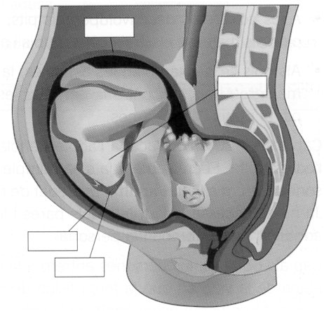
Úter matern (2)
Cordó umbilical (3)
Placenta (4)

- Contesta aquestes preguntes:

- Per a què serveix el cordó umbilical? Què li passa al nounat quan es talla el cordó umbilical que l'uneix a la mare?

- Què és un embaràs múltiple?

- Com poden ser els bessons?

- Com es formen?

- Completa aquestes frases:

cordó umbilical – cèl·lules sexuals
placenta – zigot – embrió- úter

- Les .......................................................................... s'uneixen i formen el ..................................

- El zigot es divideix en múltiples cèl·lules fins a formar l' .............................. que s'implanta a l' ...................... matern.

- L'embrió s'embolcalla amb una membrana anomenada ............................................. i s'uneix al cos mitjançant el ........................................................................ .

- Ordena temporalment els passos del procés de la fecundació:

- El zigot, en el seu recorregut per la trompa de Fal·lopi, es divideix en múltiples cèl·lules i es transforma en embrió.

- Es produeix la unió sexual.

- L'embrió es recobreix d'una membrana anomenada placenta i s'uneix al cos de la mare a través del cordó umbilical.

- L'embrió s'implanta a l'úter.

- L'òvul s'uneix a un espermatozoide i es forma una nova cèl·lula, el zigot.

- Explica per què és necessària la unió sexual en el procés de la fecundació.

- Dos germans bessons són nen i nena. Són bessons univitel·lins o bivitel·lins? Raona la resposta.

- Els nadons prematurs han de viure en una incubadora. Per què?

- Indica, en cada cas, si es tracta d'un embrió o d'un fetus. Després, contesta les preguntes:

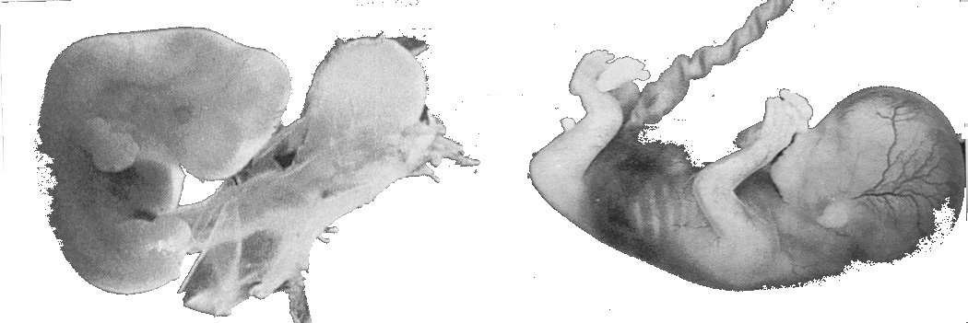

- Quina diferència hi ha entre un embrió i un fetus?

- En quin moment de l'embaràs es considera que l'embrió passa a ser fetus?

- Quins òrgans es distingeixen en l'embrió?

- I en el fetus?

- Explica les característiques principals d'aquestes etapes de la vida:

- Infància:

- adolescència:

- edat adulta:

- vellesa:

- Explica el procés de desenvolupament que experimenta un nen o una nena al llarg de la infància.

- Durant l'adolescència es desenvolupa l'aparell reproductor de les persones.

- Quan comença i quan s'acaba, aproximadament, aquesta etapa?

- Quina etapa la precedeix? Quina la succeeix?

- Compara la dentadura de llet i la definitiva i completa un quadre com aquest amb el nombre de dents de cada tipus:

 | Incisives | Ullals | Premolars | Molars
Dentadura de llet
Dentadura definitiva

- Contesta aquestes preguntes:

- En la dentadura de llet i en la definitiva, el paladar superior té el mateix nombre de dents que l'inferior?

- Què passaria si no tinguéssim dents en un dels paladars?

- Podríem menjar?

- Per què les persones naixem sense dents?

- Per què creus que el nombre de dents de la dentadura definitiva és superior al de la dentadura de llet?

- En néixer, el nadó sol pesar de tres a quatre quilos:

- D'on ha obtingut l'aliment per desenvolupar-se des de la cèl·lula inicial?

- De què s'alimentarà els primers mesos de vida?

- Observa la dentadura i indica si és d'un nen de quatre anys o d'un jove de vint anys. Després, explica les diferències entre les dentadures d'un nen i d'un adult.

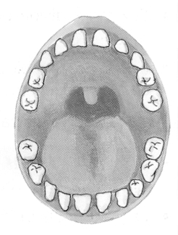

- Contesta aquestes preguntes a partir de l'esquema de la reproducció:

- Què permet la reproducció?

- Quan s'inicia el desenvolupament d'un nou ésser?

- A què dóna lloc l'òvul fecundat?

- On s'implanta l'embrió?

- Amb què queda embolcallat l'embrió?

- Com obté l'aliment i l'oxigen?

  - En què es transforma l'embrió?

  - Quan neix?

